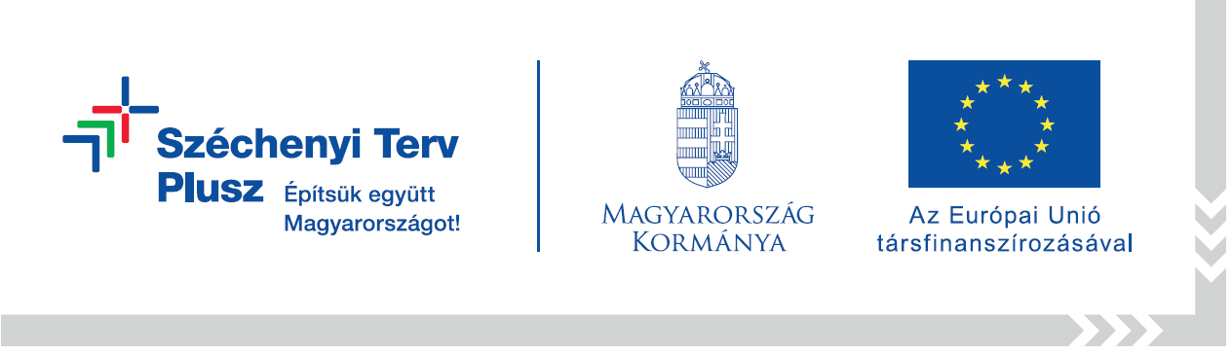

„A Cronga-Team Kft. szolgáltatásának fejlesztése komplex beruházás keretében.”

Kedvezményezett neve, címe: CRONGA TEAM Kereskedelmi és Szolgáltató Kft.
Projekt címe: A Cronga-Team Kft. szolgáltatásának fejlesztése komplex beruházás keretében
Szerződött vissza nem térítendő támogatás összege: 29 897 278 Ft
A támogatás mértéke: 49,999999%

A projekt tartalma:
A CRONGA TEAM Kereskedelmi és Szolgáltató Korlátolt Felelősségű Társaság 29,90 millió forint vissza nem térítendő európai uniós támogatást nyert a „Mikro- és kisvállalkozások támogatása a leghátrányosabb helyzetű régiókban, illetve a Szabad Vállalkozási Zónákban” című pályázati kiírásban. A fejlesztés eredményeképpen komplex fejlesztés valósul meg a vállalkozás 4220 Hajdúböszörmény, Kossuth Lajos utca 20 5916/2. címen található fióktelepén.
A GINOP_PLUSZ-1.2.4-25-2025-00483 azonosító számú projekt alapvető célja a vállalkozás 56.22 - Szerződéses étkeztetés és egyéb vendéglátás tevékenységéhez kapcsolódó üzleti folyamatainak fejlesztése.
A projekt keretében a szervezet alapvetően három fő fejlesztési területet célzott meg, melyek szorosan összefüggenek a vállalat hatékonyságának növelésével és a fejlesztett tevékenység minőségének javításával:
A konyhatechnológiai infrastruktúra modernizálása során korszerű, nagyteljesítményű konyhatechnikai eszközök beszerzése történik meg. A termelés- és szolgáltatásirányítás, valamint a munkafolyamat-irányítás digitalizálását célzó fejlesztés mentén vendéglátó ipari szoftverek bevezetésére kerül sor. Az informatikai infrastruktúra fejlesztése tekintetében a táv- és csoportmunka támogatására informatikai eszközök valamint a célterületet illető hatékony informatikai megoldás kerülnek beillesztésre a működési folyamatokba.
A beruházás célja a vállalkozás hatékonyságának és versenyképességének növelése.
A projekt az Európai Unió támogatásával, a magyar állam társfinanszírozásával valósult meg.
A projekt megvalósítása során az Európai Unió Alapjogi Chartájában foglalt releváns alapjogok maradéktalanul érvényesülnek.

A projekt befejezési dátuma: 2027.04.30.
A projekt azonosító száma: GINOP_PLUSZ-1.2.4-25-2025-00483

